**444 نبت**

**الثروات البيئية**

إعداد: أ. الجوهرة الشبيب

محتوى المقرر العملي**Practical Course content**

الدرس العملي الأول: مقدمة عن الموارد البيئية

الدرس العملي الثـاني: مورد الغطاء النباتي

الدرس العملي الثـالث : تكملة الغطاء النباتي

الدرس العملي الـرابـع:موارد الطاقة المختلفة (الطاقة الشمسية- الطاقة الريحية- الطاقة المائية)

الدرس العملي الخامس:تابع موارد الطاقة (النفط والغاز والفحم)

الدرس العملي السادس: الثروة المائية

الدرس العملي السابع:الثروة المعدنية

الدرس العملي الثامن:تكملة الثروة المعدنية

الدرس العملي التاسع:التربة

الدرس العملي العاشر :الثروة الحيوانية

**الموارد البيئية**

Environmental Resources

الموارد البيئية الطبيعية:

هي موارد لا دخل للإنسان في وجودها ونظرا لأهميتها الحيوية واعتماد الإنسان عليها فهو يؤثر فيها ويتأثر بها .

تصنيف الموارد البيئية

أولا: تصنيف حسب طبيعة الموارد البيئية

1. مجموعة الموارد غير الحية: تتضمن الماء والهواء وطاقة الشمس الحرارية والضوئية والمعادن و المعادن المشعة و مصادر الطاقة مثل الفحم و النفط و الغاز الطبيعي.
2. مجموعة الموارد الحية: تتضمن كلاّ ً من النباتات الطبيعية من غابات وحشائش و [نباتات](http://ar.wikipedia.org/wiki/%D9%86%D8%A8%D8%A7%D8%AA) صحراوية، والحيوانات البرية سواء آكلة العشب(مثل الغزال و الزرافة وغيرها) أو آكلة اللحوم (مثل الأسود و الذئاب وغيرها). كما تتضمن هذه المجموعة الأحياء المائية (النباتية والحيوانية) مثل الطحالب و الأسماك و المحار وغيرها.

ثانياً : التصنيف حسب قدرتها على التجدد والاستمرار

* 1. موارد متجددةRenewable Resources

يقصد بها الموارد التي لا تنفذ حيث تتجدد باستمرار وبشكل طبيعي خلال حياة الإنسان مثل الماء والهواء والتربة.

* 1. موارد غير متجددةNon-Renewable Resources

هي الموارد القابلة للنفاذ إما لإهمال الإنسان وإسرافه في استغلالها وإما لأنها لا تتجدد بسبب طبيعة تكوينها التي تستغرق ملايين السنين مثل الفحم والنفط والمعادن أو مدة زمنية طويلة كالأشجار والغابات.

من الأمثلة على سوء استغلال الإنسان **أعمال الرعي** غير المنظم الذي يؤدي إلى تدهور المراعي, **الصيد البحري غير المنظم** الذي ينجم عنه اضمحلال مناطق الصيد, والزراعة البدائية التي تؤدي إلى ضعف التربة, وكذلك استخراج الفحم والحديد والنفط والغاز والأملاح والمعادن الأخرى, وكل هذه الموارد لابد أن تنضب في وقت من الأوقات ولن تتجدد مرة أخرى إذا ما تم نفاذها.

* 1. موارد غير قابلة للنفاذ ( دائمة )Permanent Resources :

هي الموارد التي تظلمتوفرة في الطبيعة مهما استهلك منها ومن أمثلة  
هذا النوع من المواردالماءوالهواء والبحار والرمال والأحجار وغيرها.

أنواع الموارد البيئية

1. الموارد المعدنية
2. الموارد المائية
3. الثروة الحيوانية
4. موارد الطاقةالمختلفة
5. الهواء
6. التربة
7. الثروة السمكية
8. الغطاء النباتي.

الغطاء النباتي

**Vegetation**

نقصد بالغطاء النباتي هو النباتات التي تغطي سطح الأرض وتكسوها وهي تشمل كل ما يغطي الأرض من أشجار وشجيرات وأعشاب وحزازيات.

الأهمية البيئية للغطاء النباتي:

1. تساهم الأشجار في التوازن البيئي.
2. تعمل على تثبيت التربة.
3. تمتص[ثنائي أكسيد الكربون](http://ar.wikipedia.org/wiki/%D8%AB%D9%86%D8%A7%D8%A6%D9%8A_%D8%A3%D9%83%D8%B3%D9%8A%D8%AF_%D8%A7%D9%84%D9%83%D8%B1%D8%A8%D9%88%D9%86) من الجو وتنتج الأكسجين (O2).
4. تمتص المياه الزائدة على سطح الأرض وبالتالي منع حدوث انجراف التربة.
5. هناك أنواع من الأشجار قادرة على القضاء على البكتيريا والفيروسات بما تفرزه من مواد مثل أشجار الصنوبر والصفصاف والكينا والسنديان والبلوط والموز

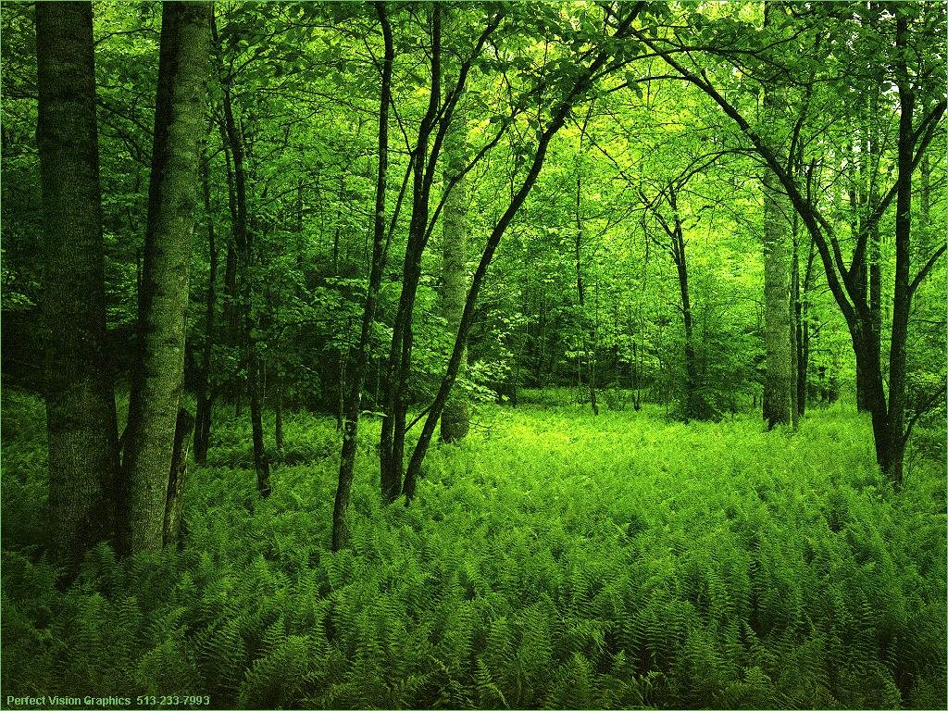

الأهمية الاقتصادية:

* إنتاج [الخشب](http://ar.wikipedia.org/wiki/%D8%A7%D9%84%D8%AE%D8%B4%D8%A8) من أجل الصناعة.
* بعض النباتات تعتبر مصدر للأدوية.
* تنتج الثمار من فواكه وخضروات كغذاء للإنسان والحيوان
* تنتج[الصمغ](http://ar.wikipedia.org/wiki/%D8%B5%D9%85%D8%BA)[والفلين](http://ar.wikipedia.org/wiki/%D9%81%D9%84%D9%8A%D9%86).
* تشكل مصدرا [للرعي](http://ar.wikipedia.org/w/index.php?title=%D8%B1%D8%B9%D9%8A&action=edit&redlink=1) وإنتاج الحطب.

هذه الفوائد الاقتصادية العديدة زادت من الضغط على الغطاء النباتي وأدى استهلاك الغابات وقطع الأشجار والرعي الجائر ..... الخ من الأسباب أدى إلى اختفاء الغطاء النباتي وزواله في بعض المناطق من العالم والتصحر مما ساهم في حدوث العديد من المشاكل البيئية.

أسباب إزالة الغطاء النباتي:

* 1. مزيج من النمو السكاني والركود الاقتصادي والظروف الاجتماعية
  2. تربية الحيوانات والرعي الجائر
  3. قطع الأشجار للاستخدامات التجارية لأخشابها كالفحم والأثاث وغيرها

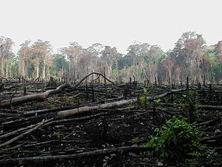

**الرعي الجائر**Overgrazingيعتبر الرعي التقليدي المرتحل الاستخدام الشائع لمعظم مراعي الدول النامية وهو الأسلوب الذي يتوائم مع ظروف هذهالمناطق وحمولة الرعي ولكن لوحظ في السنوات الأخيرة إن هذا الرعي التقليدي الذي كان متوازنا لحد كبير مع قدرات وإمكانات البيئة بدأيتحول الي رعي جائر ويقصد بالرعي الجائر ((تحميل المرعي بإعداد كبير من الحيوانات أو بأنواع معينه من الحيوانات لا تتفق وطبيعة وطاقه المرعى )) ومن ثم يتعرض المرعىلدرجة كبيره من الضغط الحيواني

مما يؤدي إلى

1. سرعة تدمير الغطاء النباتي والتصحر وما يصاحبهمن جرف شديد للتربة
2. ضعف القدرة البيولوجية للبيئة على التعويض أو التجديد
3. انخفاض التنوع البيولوجي

ويحدث هذا الرعي الجائر بسبب عوامل كثيرة منها :  
  
1- تناقص مساحة المراعي نتيجةالتوسع في الرقعة الزراعية على حساب ارض المرعي مما يضيف الخناق على الحيواناتويدفعهم الي التركيز في مساحة محدودة ذات قدرات رعوية محدودة وبالتالي يزداد ضغطالحيوانات فيها وتتعرض بسرعة للتدهور الحيوي والتصحر

2- بعض التقاليد الخاطئةعند البدو في هذه المناطق حيث يعتبرون ان كثرة الحيوانات بغض النظر عن عائدهاالإنتاجي رمزا للجاه والسلطان الاجتماعي وثروة مختزنه حيث ينظر إليها كراس مال.  
  
ونستطيع ان نلتقط من الصومال النموذج الذي يوضح خطورة الإفراطالرعوي على غطاء النباتي وإشاعة التصحر فقد دمرت واستنزفت معظم النباتات في وسطوشمال الصومال ولا تزال عمليات التدمير والاستنزاف مستمرة نتيجة لا استمرار الرعيالجائر وبخاصة من جانب قطعان الماشية والماعز وتشير التنبؤات المستقبلة انه إذا مااستمر معدل الضغط الرعوي الحالي قائما فانه قد تتحول اليصحراء حقيقية .

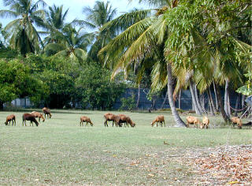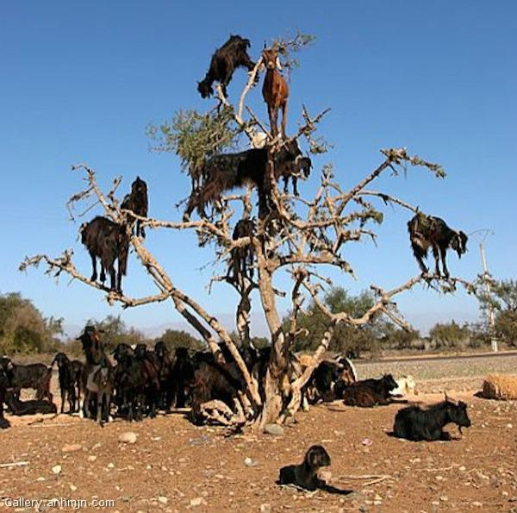

المشاكل البيئية الناتجة عن إزالة الغطاء النباتي

1. **الغلاف الجوي**

- تؤدي إزالة الغابات المستمرة، إلى تغيرات في [مناخ](http://ar.wikipedia.org/wiki/%D9%85%D9%86%D8%A7%D8%AE)[وجغرافية](http://ar.wikipedia.org/wiki/%D8%AC%D8%BA%D8%B1%D8%A7%D9%81%D9%8A%D8%A9)[الأرض](http://ar.wikipedia.org/wiki/%D8%A7%D9%84%D8%A3%D8%B1%D8%B6)

فهي من أسباب ظاهرة [الاحترار العالمي](http://ar.wikipedia.org/wiki/%D8%A7%D9%84%D8%A7%D8%AD%D8%AA%D8%B1%D8%A7%D8%B1_%D8%A7%D9%84%D8%B9%D8%A7%D9%84%D9%85%D9%8A)، وواحدا من الأسباب الرئيسية لزيادة معدلات [الاحتباس الحراري](http://ar.wikipedia.org/wiki/%D8%A7%D9%84%D8%A7%D8%AD%D8%AA%D8%A8%D8%A7%D8%B3_%D8%A7%D9%84%D8%AD%D8%B1%D8%A7%D8%B1%D9%8A).

- تمتص الأشجار والنباتات [الكربون](http://ar.wikipedia.org/wiki/%D8%A7%D9%84%D9%83%D8%B1%D8%A8%D9%88%D9%86) (في شكل [ثاني أكسيد الكربون)](http://ar.wikipedia.org/wiki/%D8%AB%D8%A7%D9%86%D9%8A_%D8%A3%D9%83%D8%B3%D9%8A%D8%AF_%D8%A7%D9%84%D9%83%D8%B1%D8%A8%D9%88%D9%86) من [الجو](http://ar.wikipedia.org/wiki/%D8%A7%D9%84%D8%BA%D9%84%D8%A7%D9%81_%D8%A7%D9%84%D8%AC%D9%88%D9%8A_%D9%84%D9%83%D9%88%D9%83%D8%A8_%D8%A7%D9%84%D8%A3%D8%B1%D8%B6) من خلال عملية [التمثيل الضوئي](http://ar.wikipedia.org/wiki/%D8%A7%D9%84%D8%AA%D9%85%D8%AB%D9%8A%D9%84_%D8%A7%D9%84%D8%B6%D9%88%D8%A6%D9%8A) وتطلق الأكسجين في الجو. وحرق الخشب يطلق الكثير من هذا الكربون المخزون إلى الغلاف الجوي. وبالتالي فإن إزالة الغابات قد تطلق مخزون الكربون الموجود فيها إلى الغلاف الجوي فتعمل خلل بنسبة الكربون فالغابات قادرة على استخلاص [غاز ثاني أكسيد الكربون](http://ar.wikipedia.org/wiki/%D8%AB%D8%A7%D9%86%D9%8A_%D8%A3%D9%83%D8%B3%D9%8A%D8%AF_%D8%A7%D9%84%D9%83%D8%B1%D8%A8%D9%88%D9%86)[والملوثات](http://ar.wikipedia.org/w/index.php?title=%D9%85%D9%84%D9%88%D8%AB&action=edit&redlink=1) من الجو، وبالتالي تساهم في تحقيق استقرار البيئة.

**2- دورة المياه:**

تؤثر الأشجار والنباتات على [دورة المياه](http://ar.wikipedia.org/wiki/%D8%AF%D9%88%D8%B1%D8%A9_%D8%A7%D9%84%D9%85%D8%A7%D8%A1) في الطبيعة وذلك بالطرق التالية:

* تعترض الأوراق نسبة من [مياه الأمطار](http://ar.wikipedia.org/w/index.php?title=%D9%87%D8%B7%D9%88%D9%84_%D8%A7%D9%84%D8%A3%D9%85%D8%B7%D8%A7%D8%B1_(%D8%A7%D9%84%D8%A3%D8%B1%D8%B5%D8%A7%D8%AF_%D8%A7%D9%84%D8%AC%D9%88%D9%8A%D8%A9)&action=edit&redlink=1)، والتي تتبخر عائدة إلى الغلاف الجوي [(اعتراض المظلة)](http://ar.wikipedia.org/w/index.php?title=%D8%A7%D8%B9%D8%AA%D8%B1%D8%A7%D8%B6_(%D8%A7%D9%84%D9%85%D8%A7%D8%A1)&action=edit&redlink=1)
* تبطئ الجذور والسيقان من سرعة [الجريان السطحي](http://ar.wikipedia.org/w/index.php?title=%D8%A7%D9%84%D8%AC%D8%B1%D9%8A%D8%A7%D9%86_%D8%A7%D9%84%D8%B3%D8%B7%D8%AD%D9%8A&action=edit&redlink=1)
* تحفر الجذور قنوات كبيرة في التربة فتزيد من [عمليات تسرب](http://ar.wikipedia.org/w/index.php?title=%D8%AA%D8%B3%D8%B1%D8%A8_%D8%A7%D9%84%D9%85%D9%8A%D8%A7%D9%87_(%D8%A7%D9%84%D9%87%D9%8A%D8%AF%D8%B1%D9%88%D9%84%D9%88%D8%AC%D9%8A%D8%A7)&action=edit&redlink=1) المياه إلى باطنها.
* تسهم في زيادة التبخر الأرضي وتقلل من [رطوبة التربة](http://ar.wikipedia.org/w/index.php?title=%D8%A7%D9%84%D9%85%D8%AD%D8%AA%D9%88%D9%89_%D8%A7%D9%84%D9%85%D8%A7%D8%A6%D9%8A&action=edit&redlink=1) عن طريق [النتح](http://ar.wikipedia.org/wiki/%D8%A7%D9%84%D9%86%D8%AA%D8%AD) ؛
* تغير الأوراق المتساقطة وغيرها من المخلفات العضوية من خصائص التربة وهذا يؤثر في قدرة التربة على تخزين المياه.
* تتحكم الأوراق في [نسبة الرطوبة](http://ar.wikipedia.org/wiki/%D8%A7%D9%84%D8%B1%D8%B7%D9%88%D8%A8%D8%A9) في الجو عن طريق [النتح](http://ar.wikipedia.org/wiki/%D8%A7%D9%84%D9%86%D8%AA%D8%AD). يسحب كمية من المياه بواسطة الجذور ويصل إلى الأوراق [للنتح.](http://ar.wikipedia.org/wiki/%D8%A7%D9%84%D9%86%D8%AA%D8%AD)

نتيجة لذلك، فإن وجود أو عدم وجود الغطاء النباتي يغير من كمية المياه على السطح، وفي التربة أو ضمن خزانات المياه الجوفية أو في الجو.

**3-التربة**

تنخفض كثيراً معدلات فقد التربة في الغابات الطبيعية بينما تزيد إزالة الغابات من معدلات [تآكل](http://ar.wikipedia.org/wiki/%D8%A7%D9%84%D8%AA%D8%B9%D8%B1%D9%8A%D8%A9) التربة، وذلك بزيادة كمية جريان المياه والحد من حماية التربة نتيجة قلة الأغصان والفروع الميتة.

تربط جذور الأشجار التربة معا، وإذا كانت التربة ضحلة فإنها تحفظ التربة في مكانها عن طريق ربطها بـ[صخور القاعدة](http://ar.wikipedia.org/w/index.php?title=%D8%B5%D8%AE%D8%B1_%D8%A7%D9%84%D9%82%D8%A7%D8%B9%D8%AF%D8%A9&action=edit&redlink=1).

* 1. **التنوع البيولوجي**

تؤدي إزالة وإتلاف مساحات كبيرة من الغطاء النباتي إلى تدهور البيئة وخفض [التنوع البيولوجي](http://ar.wikipedia.org/wiki/%D8%A7%D9%84%D8%AA%D9%86%D9%88%D8%B9_%D8%A7%D9%84%D8%A8%D9%8A%D9%88%D9%84%D9%88%D8%AC%D9%8A). حيث تدعم الغابات التنوع البيولوجي، فهي تعتبر مأوى[للحياة البرية](http://ar.wikipedia.org/wiki/%D8%A7%D9%84%D8%AD%D9%8A%D8%A7%D8%A9_%D8%A7%D9%84%D8%A8%D8%B1%D9%8A%D8%A9) ؛ بالإضافةإلى أنها تعزز [الحفاظ على النباتات الطبية.](http://ar.wikipedia.org/wiki/%D8%A7%D9%84%D9%86%D8%A8%D8%A7%D8%AA%D8%A7%D8%AA_%D8%A7%D9%84%D8%B7%D8%A8%D9%8A%D8%A9)فالغابات مصدرا لها

بما أن الغابات الاستوائية المطيرة هي [النظام البيئي](http://ar.wikipedia.org/wiki/%D9%86%D8%B8%D8%A7%D9%85_%D8%A8%D9%8A%D8%A6%D9%8A) الأكثر تنوعا على الأرض حيث يمكن العثور على حوالي 80 ٪ من [التنوع البيولوجي](http://ar.wikipedia.org/wiki/%D8%A7%D9%84%D8%AA%D9%86%D9%88%D8%B9_%D8%A7%D9%84%D8%A8%D9%8A%D9%88%D9%84%D9%88%D8%AC%D9%8A) المعروف في العالم في الغابات الاستوائية المطيرة،لذلك فإن إزالة أو تدمير مساحات كبيرة من الغطاء النباتي قد أدى إلى تدهور البيئة مع تقليل التنوع البيولوجي مما يساهم في انقراض بعض الكائنات الحية على المدى البعيد.

الأهمية الاقتصادية لبعض النباتات الطبيعية

تعتمد المجتمعات الإنسانية منذ القدم على عدد كبير من النباتات الطبيعية لاستمرار حياتها خاصة الأنواع النباتية ذات القيمة العالية . والنمو المتزايد في أعداد السكان على مستوى العالم دفع العديد من علماء المحافظة على البيئة وعلماء النبات للتفكير في اكتشاف أهمية العديد من النباتات ذات القيمة الاقتصادية . ويمكن تقسم هذه النباتات إلى نباتات طبية و نباتات صالحاً للأكل الآدمي و نباتات عطرية إضافة إلى العديد من النباتات ذات الفوائد الاقتصادية بالإضافة الى الغطاء النباتي الصالح للرعي.

**نباتات صالحة للأكل الأدميEdible plants**

هناك العديد من النباتات البريه الطبيعية التي تنمو في الطبيعة استخدمها الانسان في غذائه ولازلت تؤكل حتى يومنا هذا مثل الرجله، و الجرجير

**الجرجير Erucasativa**

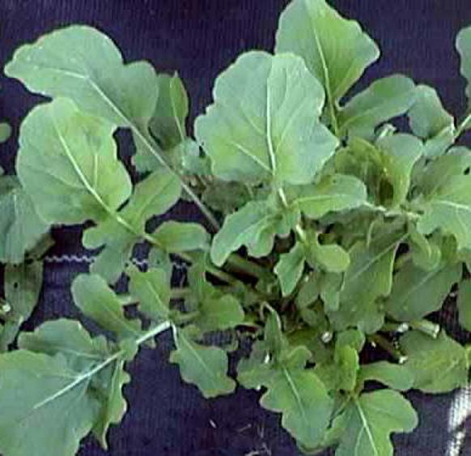

**الوصف النباتي:**

نبات عشبي صغير تكون فيه الزهرة بيضاء فبتلاتها بيضاء مع عروق ارجوانية ، و الاسدية صفراء أما الثمرة فهي جرابيةThe [fruit](http://translate.googleusercontent.com/translate_c?hl=ar&prev=/search%3Fq%3Deruca%2Bsativa%26hl%3Dar%26safe%3Dactive%26biw%3D1440%26bih%3D782%26prmd%3Dimvns&rurl=translate.google.com.sa&sl=en&u=http://en.wikipedia.org/wiki/Fruit&usg=ALkJrhjzfWlI9YaTMQtXvnZ9xdr2rHXglw) is a [siliqua](http://translate.googleusercontent.com/translate_c?hl=ar&prev=/search%3Fq%3Deruca%2Bsativa%26hl%3Dar%26safe%3Dactive%26biw%3D1440%26bih%3D782%26prmd%3Dimvns&rurl=translate.google.com.sa&sl=en&u=http://en.wikipedia.org/wiki/Siliqua_(plant)&usg=ALkJrhhofXAJ8U0lHn-0k8OufdQ72OPsCQ) (pod) 12–35 millimetres (0.5–1.4 in) long with an apical beak, and containing several [seeds](http://translate.googleusercontent.com/translate_c?hl=ar&prev=/search%3Fq%3Deruca%2Bsativa%26hl%3Dar%26safe%3Dactive%26biw%3D1440%26bih%3D782%26prmd%3Dimvns&rurl=translate.google.com.sa&sl=en&u=http://en.wikipedia.org/wiki/Seed&usg=ALkJrhgdPYYtKX4dQ6nC9vv3eo-JH97H2Q) (which are edible). صغيرة جدا تسمى خريدله طولها يتراوح بين 12-35 ملم وتحتوي على العديد من [البذور](http://translate.googleusercontent.com/translate_c?hl=ar&prev=/search%3Fq%3Deruca%2Bsativa%26hl%3Dar%26safe%3Dactive%26biw%3D1440%26bih%3D782%26prmd%3Dimvns&rurl=translate.google.com.sa&sl=en&u=http://en.wikipedia.org/wiki/Seed&usg=ALkJrhgdPYYtKX4dQ6nC9vv3eo-JH97H2Q) ، له رائحة خاصة وطعم لاذع يميل للمرارة.

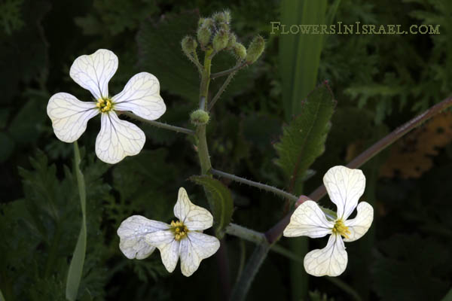

أزهار الجرجير

**الاهمية الاقتصادية:**

نبات الجرجير من النباتات البريه التي عرفها الانسان قديما واستخدمها في غذائه نظرا لفوائده العديدة ويستخدم منه الاوراق للأكل وكذلك البذور يستخرج منها زيت الجرجير وله فوائد طبية ايضا لما يحتويه من مواد فعالة بكمية لا بأس بها مثل عنصر الكالسيوم واليود والحديد والكبريت وفيتامين ( أ ) وفيتامين ج.

**الرجلهPortulacaOleraceah**

**الوصف النباتي:**

عشب حولي ساقه وافرعه ملساء ذات لون مخضر الى محمر عصيريه، أوراقها بيضية مقلوبة مستديرة القمة. الازهار صغيرة صفراء اللون جالسة بدون اعناق.

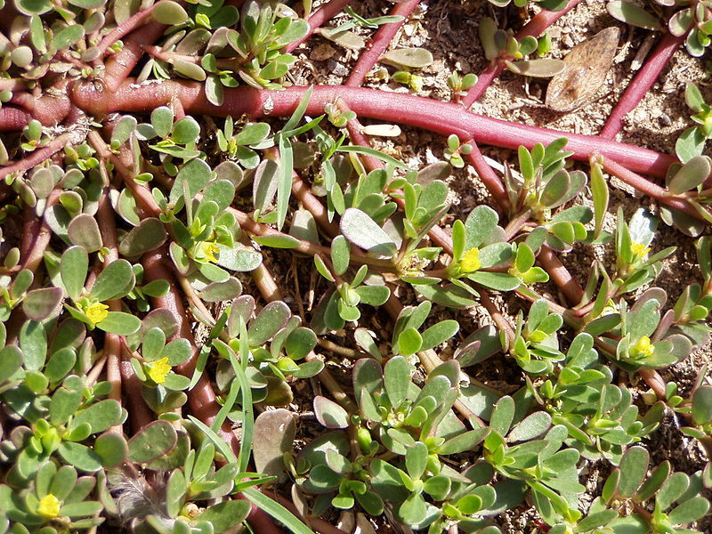

**الاهمية الاقتصادية:**

نبات الرجله من النباتات البريه التي عرفت في الاراضي العربية واستخدم في الغذاء اما مطبوخا او طازجا حيث ان له قيمة غذائية عاليه لما تحتويه الرجلة من قلويداتوفلافونيدات، كما تحتوي على حامض الهيدروسيانيكوزيت ثابت.

كما ان الرجلة غنية جداً بالكالسيوم والحديد وفيتامين أ، ب، ج وحمضالاكساليك ونترات البوتاسيوم وكلوريدات البوتاسيوم وكبريتات البوتاسيوم.

كما ان الرجلهذات قيمة في علاجالمشكلات البولية والهضمية حيث يستخدم فعصير اغصانها واوراقها.

**النباتات الطبية medicinal plants**

هي النباتات التي تنمو طبيعيا في الاراضي البريه وعرفت باستخدامات طبيه ولازالت تستخدم في الطب واستخلاص الادوية والعقاقير منها.

**كف مريم Anastaticaheirochuntica**

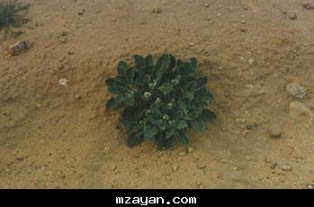

**الوصف النباتي :**

عشب حولي قصير ينمو بعد سقوط الأمطار في الخريف مع بداية الشتاء في الأماكن ذات التربة الطمييةالحصوية التي تستقبل بعض مياه السيول. وفي حالة نفاذ الرطوبة في التربة تموت النباتات، وتلتف الافرع إلى أعلى لتكون على شكل كرة تشبه قبضة اليد المغلقة بأحكام على الثمار الناضجة الجافة، وعندما يحصل النبات على الرطوبة من الأمطار أو الغمر بالماء فإن الافرع الميتة تتفتح منبسطة إلى الخارج لتحرر بعض البذور الموجودة في الثمار، وعند حدوث الجفاف فإن الافرع تلتف مرة اخرى منقبضة إلى أعلى مرة اخرى، وهذا النظام الميكانيكي يؤكد ويساعد على استمرار حياة هذا النوع في البيئة الصحراوية القاسية.

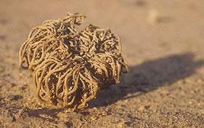

**الاهمية الاقتصادية:**

ثبت ان نبات كف مريم يسهل ويعجل الولادة حيث يستخدم في حالات عسر الولادة فيشرب منقوعها لذلك . كما يقول الدكتور جابر القحطاني ورفاقه في كتابهم ان خلاصة نبات كف مريم يقضي على عدد من الميكروبات ومن أهمها بكتيريا السالمونيلا. بالإضافة الى فوائد طبية اخرى.

**النعناع Menthalongifolia**

## http://thawra.alwehda.gov.sy/images%5CNEWS2%5CM07%5CD16%5C7-12.jpg

## الوصف النباتي:

نبات[عشبي](http://ar.wikipedia.org/wiki/%D8%B9%D8%B4%D8%A8)[معمر](http://ar.wikipedia.org/wiki/%D9%86%D8%A8%D8%A7%D8%AA_%D9%85%D8%B9%D9%85%D8%B1)اخضر ذو رائحة نفاذة محببة ،اوراقه بيضاوية ذات حافه مسننه . ينبت على أطراف السواقي والمجمعات المائية.

**الاهمية الاقتصادية:**

شراب النعناع يعتبر من الادوية الناجحة جدا في معالجة الاضطرابات المرارية، وتسكين المغص المعوي، ومغص اسفل البطن، والام الحيض، وطرد الغازات المعوية، كما أنه يكسب الجسم نشاطا وحيوية. ويحتوى النعناع على زيت طيار ([المنثول](http://ar.wikipedia.org/wiki/%D8%A7%D9%84%D9%85%D9%86%D8%AB%D9%88%D9%84)) ، ومواد مسكنة للتشنجات ،ومضاد للالتهابات والنعناع ومريح للأعصاب ،والجهاز الهضمي، يسهل التنفس يدر البول ،يخفف من شدة حساسية المعدة المخاطي. وكما يستعمل لعلاج [الروماتزم](http://ar.wikipedia.org/wiki/%D8%B1%D9%88%D9%85%D8%A7%D8%AA%D8%B2%D9%85) والمفاصل والالتهابات.

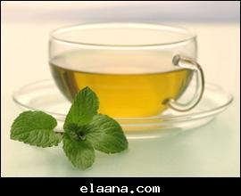

**النباتات الرعوية Range plants**

هي النباتات البريه الطبيعية التي تأكلها الحيوانات الرعويةوتفضلهاوتكون ذات قيمة غذائية جيده لها.

**الرمث Haloxylonsalicornicum**

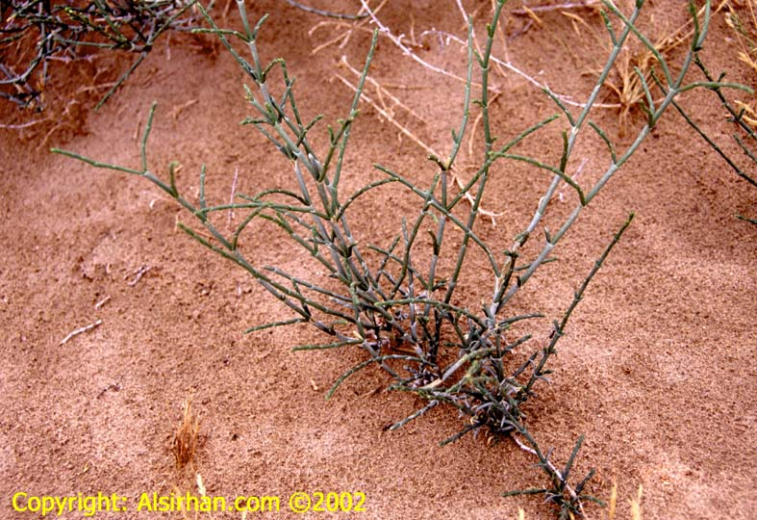

**الوصف النباتي:**

شجيرة معمرة ويبلغ ارتفاعها 60سم  وسيقانها خشبية متفرعة من القاعدة وأوراقها حرشفية زيتونية اللون وتنتشر رائحة أزهار الرمث بقوة في أرجاء المكان كله في فترة الازهار. والثمار بشكل دوائر شبه شفافة. وينمو النبات من جديد بعد سقوط المطر.

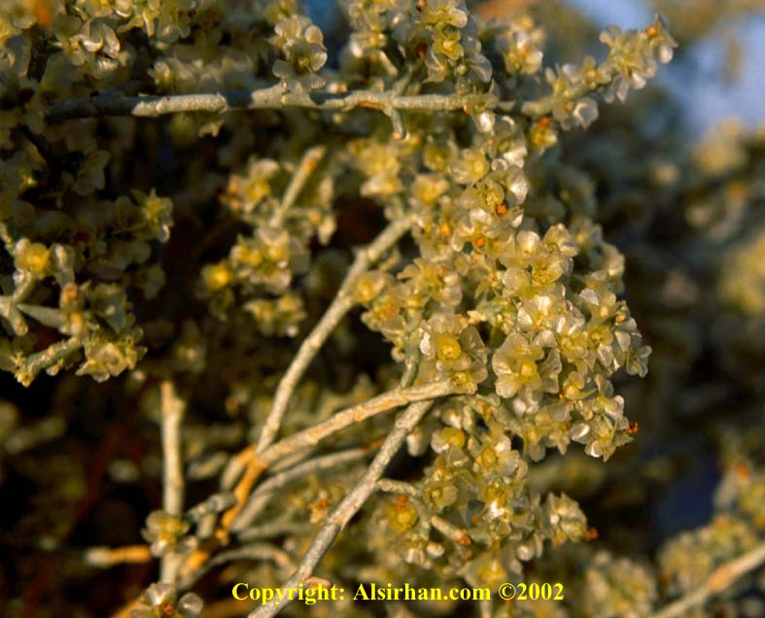

**الاهمية الاقتصادية:**

ويعتبر الرمث من النباتات الرعوية الهامة للإبل خاصة في فترة الصيف حيث ينمو بكثافة. وحطبه سريع الاشتعال لذا يستخدمه العرب لرائحته الزكية.

**العوسج lyceumshawii**

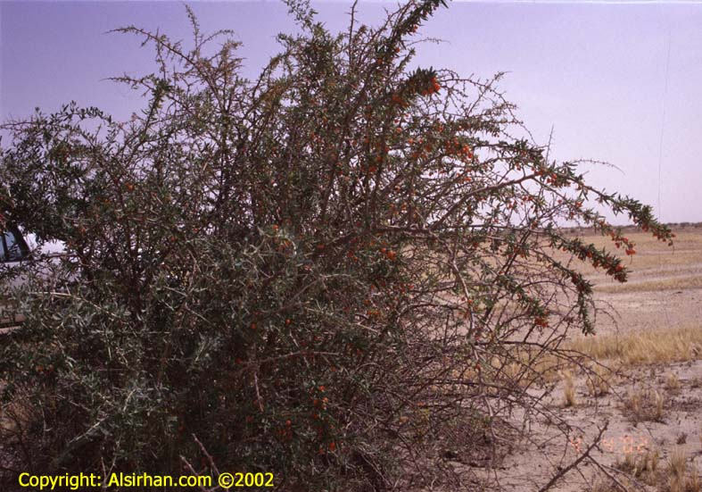

**الوصف النباتي:**

العوسج شجرة شوكية معمرة تبنت في الأرض الرملية والصخرية يصل ارتفاعها إلى المتر ونصف وهي مورقة اوراقه ملعقية الشكل ، وزهرتها قمعيه بلون بنفسجي فاتح أو أبيض وبها خمس بتلات. وثمرتها كروية الشكل بلون برتقالي أو أحمر، وتكون أصغر قليلاً من حبة الحمص، وتؤكل ثمارها وهي حامضة تشبه طعم الطماطم.

**الاهمية الاقتصادية:**

تأكلها الابل وخاصة إذا كانت معتلة تأتيها من مسافات بعيدة لتتغذى عليها.

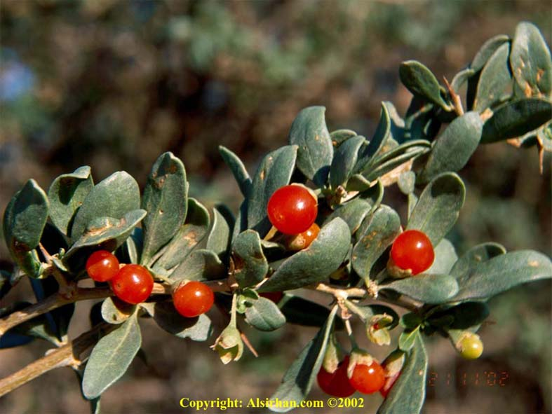

**النباتات ذات الاستخدامات الاقتصادية**

**Economically important plants**

هي النباتات التي تعددت استخداماتها من قبل الانسان فصارت تشكل قيمة اقتصادية له في عدة مجالات.

**السدر Zizyphusspina-Christi**

**الوصف النباتي:**

نبات شجري شائك ينمو بالمناطق الصحراوية والنصف صحراوية. متوسط طول الشجرة يبلغ ٧-٨ متر . فروعالشجرة غضة ولونها رمادي الىأصفر.والنبق هو ثمر السدر حلو الطعم عطرالرائحةيميل الى اللون الأصفر الا انه يتحول الىلون مائل للحمرة عند النضوج.

[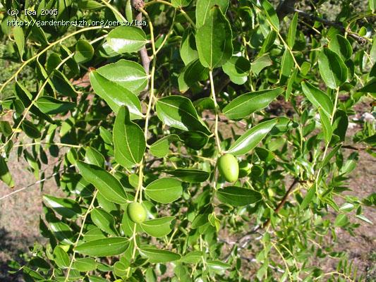](http://forum.z7mh.com/download.php?url=aHR0cDovL3ZiLmFyYWJzZXllcy5jb20vaW1nY2FjaGUvMzM3MzIuaW1nY2FjaGU=)

**الأهمية الاقتصادية:**

1. القيمة الغذائية  
   تحتوي ثمار نبات السدرعلى قيمة غذائية عالية ، لايضاهيها في ذلك الا التمر والزبيب . فبذور ثمرة السدر غنية بالبروتين ، وأوراقها غنية بالكالسيوم والحديدوالمغنيسيوم

وثمارها غنية بالسكاكر الحره مثل الفركتوز والجلوكوز والرامنوز والسكروز.

2- القيمة الطبية :فالثمار تؤكل ليس كغذاءفقط،ولكن لخصائصها الطبية، اذ انها تنظف المعدةوتنقي الدم، وتعيد الحيويةوالنشاط إلى الجسم، كما يستخدممهروس الأوراق في عمل لبخات لعلاج المفاصل المتورمة والمؤلمة.

3-يستخدم في التنظيف حيث تستخدم الاوراق المهروسة او المطحونة كمادة لتنظيف الجسم اوالشعر، ويقال ان الشعر المغسول بهذه الاوراق يصبح ناعما ولامعا جدا.

4- يستخدم لغسيل الميت حيث ذكره رسول الله صلى الله عليه وسلم لغسل الميت.

5-فقد ورد ذكر شجرة السدر في القرآن الكريم فهي من اشجار الجنة يتظلل بظلهااهل اليمين حيث قال تعالى: (وأصحاب اليمين ما أصحاب اليمينفي سدر مخضود وطلح منضود وظل ممدود).  
6-كما جاء ذكر شجرة السدر في سورةسبأ، قال تعالى:(لقد كان لسبأ في مسكنهم آية جنتان عن يمينوشمال، كلوا من رزق ربكم واشكروا له بلدة طيبة ورب غفور فاعرضوا فأرسلنا عليهم سيلالعرم وبدلناهم بجنتيهم جنتين ذواتي اكل خمط وأثل وشيء من سدر قليل).

**Tamarixaphyllaالأثل**

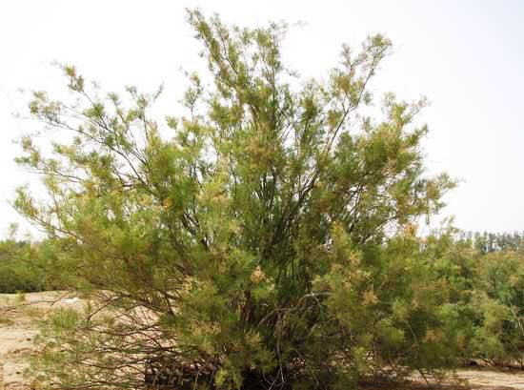

**الوصف النباتي:**

والأثل شجرة متوسطة الارتفاع دائمة الخضرة أوراقها صغيرة حرشفية الشكل، أزهارها بيضاء إلى بنفسجية عنقودية في نهاية الأفرعويوجد من الأثل عدة أنواع يكثر نموها على جوانب الطرق الزراعية والأراضي السبخة والأراضي الملحية

**الاهمية الاقتصادية:**

1- يسيل من السيقان سائل سكري حلو المذاق، كان يستخدمه الأعراب في الصحراء كغذاء خلال فصل الصيف **حيث تحتوي العصارة السكرية على سكاكر مثل الجلوكوز. والفراكتوز والدكسترين.**

2-**الأثل في الطب الحديث:**

**يستخدم السائل السكري المستخرج من أغصان الأثل لعلاج الحمى والحرارة الناتجة من ضربة الشمس بالإضافة إلى ذلك فإنه يمد الجسم بالطاقة الحرارية اللازمة له كما يستعمل مغلي الأوراق أو مسحوق الأغصان مضمضة جيدة لعلاج آلام الأسنان وترهل اللثة ، كما يستخدم المغلي لعلاج الجروح والحروق.**

**3-** ينمو النبات بشكل ممتاز تحت الظروف البيئية المحلية ويتحمل بدرجة عالية العواملالبيئية القاسية من حيث إرتفاع درجة الحرارة إلى 50 درجة مئوية كما أنه يتحملالصقيع ، وكذلك درجة تحمله ممتازة للجفاف والرياح لذلك تكثر زراعته كمصدات للرياح في المزارع وعلى الطرق الزراعية.

**4-**درجة تحمله للملوحة عالية جداً لذلك ينمو في الاراضي الملحية والسبخات حيث تحتوي **الأوراق على أملاح الصوديوم والكالسيوم والبوتاسيوم والماغنسيوم**.

**النباتات العطرية Aromatic plants**

هي النباتات التي تحتوي بعض أجزائها على زيوت طيارة لها رائحة عطرية و تدخل في صناعة العطور والروائح المستعملة في الزينة**.**

**الشيح Artemisiajudaica**

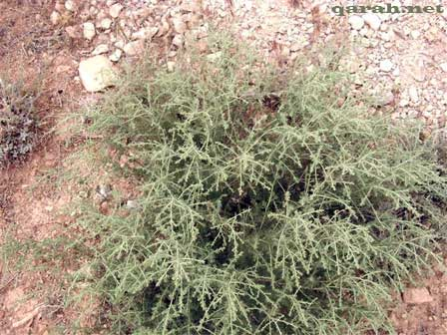

**الوصف النباتي:**

عشبة صغيرة حولية أو معمرة، يصل ارتفاعها لحوالي 70سم، تتفرع من القاعدةبأفرع خضر مضلعة قائمة ملمسها خشن، مكسوة بشعيرات رمادية، وللنبات رائحة عطرية جميلة ومذاق مر، وتنتهيالأفرع بنورة هامية أزهارها أنبوبية خضر مصفرة اللون.   
والأوراق متبادلة بسيطة جالسة بيضية مفصصة أو مجزأة إلى أجزاء دقيقة رمادية فضية مخضرة ذاتملمس ناعم. والأوراق العليا أصغر حجما من الأوراق السفلي وهي غزيرة.

**الاهمية الاقتصادية:**

يحتوي الشيح على مادة السانتونين الفعالة في طرد الديدان من المعدة، كما أنه يقطع البلغم ويعالج المغص. يستعمل بخوراً ويحرق في المنازل لتطهيرها من الروائح الكريهة ولطرد الهوام كما يحتوي على زيت طيار ذو رائحة مميزة تجعله يستخدم فيصناعات العطور.

**العطرهLavanduladentate**

[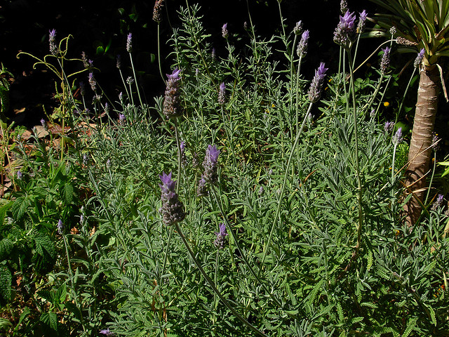](http://www.flickr.com/photos/ecosdepedra/2839548308/in/photostream/)

**الوصف النباتي:**

شجيرةعطريةتنمو حتى تصل إلىمتر واحدتقريبا فيالارتفاع.أوراقخضراءاللون الى رمادي، رمحيه لها حوافمسننة.

**الأهمية الاقتصادية:**

هو نوعمن الخزامى، او ما تعرف باللافندر ومن أهم الأنواع المعروفة للخزامىويزرععادةعلى أنهنباتللزينةوتستخدمبشكل أساسيفي صناعات العطور.

والرائحة اللطيفة العطرية توجد في الزهر وفي كل اجزاءالشجيرة ، كما انهيطحن لكي يتحول الى بودرة (مسحوق جاف) تعبئه الشركات في مغلفاتصغيرة**.**

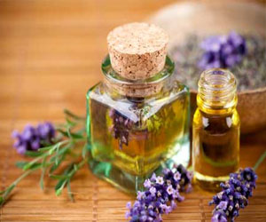

موارد الطاقة المختلفة

**مصادر الطاقة المتجددة:**

الطاقة المتجددة هي التيلا تتناقص كمياتها مع استغلال الإنسان واستهلاكه لها.

معظم مصادر الطاقة المتجددة المتوافرة على سطح الأرض تقتبس من الإشعاعات الشمسية بالإضافة إلى مصادر الطاقة الثانوية، مثل طاقة الرياح وطاقة الأمواج والطاقة الكهرومائية والكتلة الحيوية.سوف ندرس منها :

**1-الطاقة الشمسية**

**2- الطاقة الريحية**

**3- الطاقة المائية**

**الطاقة الشمسيـة**

* الطاقة الشمسية هي الضوء المنبعث والحرارة الناتجة عن الشمس.

وقد استفاد الإنسان منها بتسخيرهما لمصلحته منذ القدم ، ومع ذلك لم يتم استخدام سوى جزء صغير من الطاقة الشمسية المتوافرة في حياتنا.

* يتم توليد طاقة كهربية من [الطاقة الشمسية](http://ar.wikipedia.org/wiki/%D8%A7%D9%84%D8%B7%D8%A7%D9%82%D8%A9_%D8%A7%D9%84%D8%B4%D9%85%D8%B3%D9%8A%D8%A9) بواسطة [محركات حرارية](http://ar.wikipedia.org/wiki/%D9%85%D8%AD%D8%B1%D9%83%D8%A7%D8%AA_%D8%AD%D8%B1%D8%A7%D8%B1%D9%8A%D8%A9) أو [محولات فوتوضوئية](http://ar.wikipedia.org/wiki/%D9%85%D8%AD%D9%88%D9%84%D8%A7%D8%AA_%D9%81%D9%88%D9%84%D8%AA%D9%88%D8%B6%D9%88%D8%A6%D9%8A%D8%A9).وبمجرد أن يتم تحويل الطاقة الشمسية إلى طاقة كهربية، فإن براعة الإنسان هي فقط التي تقوم بالتحكم في استخداماتها

**حجم الطاقة الشمسية القادمة إلى الأرض:ـ**

يستقبل كوكب الأرض 174 [بيتا واط](http://ar.wikipedia.org/wiki/%D9%88%D8%A7%D8%B7#.D8.A7.D9.84.D9.85.D8.B6.D8.A7.D8.B9.D9.81.D8.A7.D8.AA) من الإشعاعات الشمسية القادمة إليه [(الإشعاع الشمسي)](http://ar.wikipedia.org/wiki/%D8%A7%D9%84%D8%A5%D8%B4%D8%B9%D8%A7%D8%B9_%D8%A7%D9%84%D8%B4%D9%85%D8%B3%D9%8A) عند [طبقة الغلاف الجوي](http://ar.wikipedia.org/wiki/%D8%A7%D9%84%D8%BA%D9%84%D8%A7%D9%81_%D8%A7%D9%84%D8%AC%D9%88%D9%8A_%D9%84%D9%83%D9%88%D9%83%D8%A8_%D8%A7%D9%84%D8%A3%D8%B1%D8%B6)العليا.وينعكس ما يقرب من 30% من هذه الإشعاعات عائدة إلى الفضاء بينما تُمتص النسبة الباقية بواسطة السحب والمحيطات والكتل الأرضيةيصل إلى سطح الأرض حوالي نصف كمية الطاقةالشمسية القادمة إليه من الشمس.

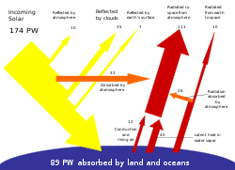

**استخدامات وتطبيقات الطاقة الشمسية**

1- التخطيط المدني والمعماري

تم استخدام وسائل التخطيط المدني والمعماري المتطورة التي تعتمد على استغلال الطاقة الشمسية للحصول على الضوء والدفء فتكون اضاءة طبيعية مصدرها الشمس وايضا مصدر للدفء في الشتاء مما يساعد على توفير الطاقة الكهربائية.

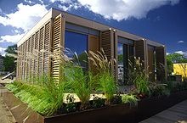

2- زراعة النباتات والبساتين

يعتبر ضوء الشمس مصدرًا وفيرًا من مصادر الطاقة بالنسبة للزراعة.

و تشتمل تطبيقات الطاقة الشمسية في مجال الزراعة، بغض النظر عن زراعة المحاصيل، استخدامها في إدارة ماكينات ضخ الماء.

وتقوم [الصوب الزجاجية](http://ar.wikipedia.org/wiki/%D8%B5%D9%88%D8%A8%D8%A9_%D8%B2%D8%AC%D8%A7%D8%AC%D9%8A%D8%A9) بتحويل ضوء الشمس إلى حرارة، مما يؤدي إلى إمكانية زراعة جميع المحاصيل على مدار العام وزراعة (في بيئة مغلفة) أنواع من المحاصيل والنباتات لا يمكن لها أن تنمو في المناخ المحلي مثل الخضروات والفواكة والزهور

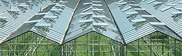

3- الإضاءة الشمسية

يعتبر استخدام ضوء الشمس الطبيعي من أنواع الإضاءة الأكثر استخدامًا على مر العصور, وفي القرن العشرين أصبحت الإضاءة باستخدام الوسائل الصناعية المصدر الرئيسي للإضاءة الداخلية، ولكن ظلت التقنيات التي تعتمد على استغلال ضوء النهار ومحطات الإضاءة الهجينة التي تعتمد على ضوء الشمس وغيره من طرق تقليل معدل استهلاك الطاقة.

تعتبر نظم الإضاءة الشمسية الهجينة من سبل استغلال[الطاقة الشمسية الإيجابية](http://ar.wikipedia.org/w/index.php?title=%D8%A7%D9%84%D8%B7%D8%A7%D9%82%D8%A9_%D8%A7%D9%84%D8%B4%D9%85%D8%B3%D9%8A%D8%A9_%D8%A7%D9%84%D8%A5%D9%8A%D8%AC%D8%A7%D8%A8%D9%8A%D8%A9&action=edit&redlink=1) في الإضاءة الداخلية. تقوم هذه النظم بتجميع ضوء الشمس باستخدام مرايا عاكسة [متحركة تبعًا لحركة الشمس،](http://ar.wikipedia.org/w/index.php?title=%D9%85%D8%AA%D8%B9%D9%82%D8%A8_%D8%B4%D9%85%D8%B3%D9%8A&action=edit&redlink=1) كما تتضمن [أليافًا ضوئية](http://ar.wikipedia.org/wiki/%D8%A7%D9%84%D8%A3%D9%84%D9%8A%D8%A7%D9%81_%D8%A7%D9%84%D8%A8%D8%B5%D8%B1%D9%8A%D8%A9) لنقل الضوء إلى داخل المبنى لزيادة الإضاءة العادية. وفي التطبيقات التي يتم الاستعانة بها في المباني ذات الطابق الواحد، تكون هذه النظم قادرة على نقل 50% من ضوء الشمس المباشر الذي يتم استقباله. تعتبر الإضاءة المستمدة من الشمس التي يتم اختزانها في أثناء النهار واستخدامها في الإضاءة في الليل من الأشياء المألوفة رؤيتها على طول الطرق وممرات المشاه.

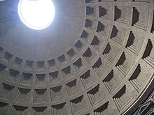

يرجع استخدام بعض التطبيقات القائمة على الاستفادة من ضوء النهار مثل وجود فتحة كبيرة في منتصف الأسقف العالي

4- استخدام حرارة الشمس في تسخين المياه

تستخدم نظم التسخين التي تعمل بالطاقة الشمسية ضوء الشمس في تسخين الماء.مثل الألواح المستوية المصقولة التي تستخدم بصفة عامة لتسخين الماء في المنازل، وكذلك الألواح البلاستيكية غير المصقولة التي تستخدم بصفة رئيسية في تدفئة مياه حمامات السباحة

5- توليد الكهرباء

يمكن تحويل ضوء الشمس المباشر إلى كهرباء باستخدام محولات فولتوضوئية (PV) وعملية تركيز الطاقة الشمسية (CSP) والعديد من الأساليب التجريبية الأخرى. وتُستخدم المحولات الفولتوضوئية بشكل أساسي لإمداد الأجهزة الصغيرة والمتوسطة بالكهرباء، بدءًا من [الآلة الحاسبة](http://ar.wikipedia.org/wiki/%D8%A2%D9%84%D8%A9_%D8%AD%D8%A7%D8%B3%D8%A8%D8%A9) التي يتم تشغيلها بواسطة خلية شمسية واحدة إلى المنازل التي لا تحتوي على شبكة كهرباء والتي يتم إمدادها بالكهرباء بواسطة [مجموعة من الخلايا الفولتوضوئية](http://ar.wikipedia.org/w/index.php?title=%D8%AE%D9%84%D9%8A%D8%A9_%D8%B6%D9%88%D8%A6%D9%8A%D8%A9&action=edit&redlink=1). أو محطات [المصفوفات الضوئية الجهدية](http://ar.wikipedia.org/wiki/%D9%85%D8%B5%D9%81%D9%88%D9%81_%D8%B6%D9%88%D8%A6%D9%8A_%D8%AC%D9%87%D8%AF%D9%8A) التي تنتج كمية كبيرة من الكهرباء مثل [محطات "إس إي جي إس"](http://ar.wikipedia.org/w/index.php?title=%D9%85%D8%AD%D8%B7%D8%A7%D8%AA_%22%D8%A5%D8%B3_%D8%A5%D9%8A%D9%87_%D8%AC%D9%8A_%D8%A5%D8%B3%22_%D9%84%D8%AA%D9%88%D9%84%D9%8A%D8%AF_%D8%A7%D9%84%D9%83%D9%87%D8%B1%D8%A8%D8%A7%D8%A1&action=edit&redlink=1) أكثر شيوعًا

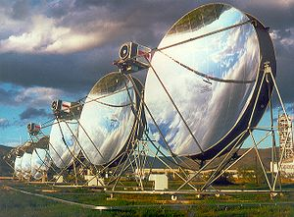

**الطــــاقة الريحيــــــــــة**

طاقة [الرياح](http://ar.wikipedia.org/wiki/%D8%AA%D9%88%D8%B1%D8%A8%D9%8A%D9%86_%D8%A7%D9%84%D8%B1%D9%8A%D8%A7%D8%AD) :ـهي عملية تحويل حركة ([طاقة](http://ar.wikipedia.org/wiki/%D8%B7%D8%A7%D9%82%D8%A9)) الرياح إلى شكل آخر من أشكال [الطاقة](http://ar.wikipedia.org/wiki/%D8%AA%D9%88%D8%B1%D8%A8%D9%8A%D9%86_%D8%A7%D9%84%D8%B1%D9%8A%D8%A7%D8%AD) سهلة الاستخدام كالطاقة ال[كهربائية](http://ar.wikipedia.org/wiki/%D9%83%D9%87%D8%B1%D8%A8%D8%A7%D8%A6%D9%8A%D8%A9) وذلك باستخدام المراوح

* أثبتت الدراسات الحديثة أن طاقة الرياح مصدر عملي للكهرباء. إذ يجري الآن تركيب أعداد ضخمة من الآلات التي تعمل بالرياح في كثير من البلاد في المناطق النائية، حيث الكهرباء وقوى الضخ التي تمد بها محركات الديزل الشبكات الكهربائية الصغيرة باهظة الثمن.

تسخير طاقة الرياح ليست فكرة جديدةً :ـ الا أنها استخدمت طاقة الرياح في السابق

(1) تسيير السفن الشراعية

(2) إدارة طواحين الهواء

تدور الطواحين باستخدام قلوع من القماش تدفعها وتحركها قوة الرياح وعندما يتغير اتجاه الرياح يقوم عدد من الأفراد بتوجيه مروحة الطاحونة في مواجهة هبوب الرياح باستخدام نظام التروس والبكرات اليدوي وتستخدم طواحين الهواء في طحن الحبوب والغلال.

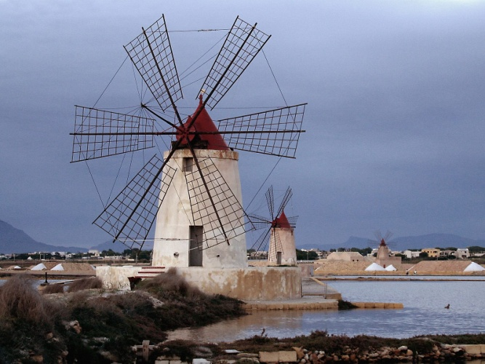

3 - توليد الطاقة الكهربائية

استغلت الطاقة الرياح حيث يتم تحويل حركة الرياح التي تتسبب في دوران الريش إلى طاقة كهربائية بواسطة مولدات كهربائية.وبعد الحرب العالمية الثانية انتشرت مولدات الكهرباء التي تستخدم طاقة الرياح في كل من المانيا الغربية وفرنسا وبريطانيا وانجلترا

عمل التوربينات (المراوح)

[](http://ar.wikipedia.org/w/index.php?title=%D9%85%D9%84%D9%81:Wind-turbine-icon.svg&filetimestamp=20090129160000)

المكونات الرئيسية لمراوح الرياح هي شفرات دوًّارة تحمل على عمود ومولد يعمل على تحويل الطاقة الحركية للرياح إلى طاقة كهربية، فعندما تمر الرياح على الشفرات تخلق دفعة هواء ديناميكية تتسبب في دوران الشفرات وهذا الدوران يشغل المولد فينتج طاقة كهربية.

تعتمد كمية الطاقة المنتجة من توربين الرياح على سرعة الرياح وقطر الشفرات؛ لذلك توضع التوربينات التي تستخدم لتشغيل المصانع أو للإنارة فوق أبراج؛ لأن سرعة الرياح تزداد مع الارتفاع عن سطح الأرض، ويتم وضع تلك التوربينات بأعداد كبيرة على مساحات واسعة من الأرض لإنتاج أكبر كمية من الكهرباء.

**الطاقة المائية**

**تعريفها** هي الطاقة المستمدة من حركة المياه المستمرة التي لايمكن أن تنفذ وهي من مصادر الطاقة المتجددة حيث يتم استغلال الطاقة المتولده عن المياه بطرق متعددة وتحويل طاقة الماء الى طاقة يمكن الاستفادة منها.

**طرق استغلال الطاقة المائية:**

1- الدواليب المائية : وقد استخدمت لمئات السنين في طحن الحبوب

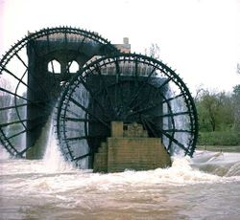

* 1. الطاقة الكهرومائية:

هي [الطاقة الكهربائية](http://ar.wikipedia.org/wiki/%D8%A7%D9%84%D8%B7%D8%A7%D9%82%D8%A9_%D8%A7%D9%84%D9%83%D9%87%D8%B1%D8%A8%D8%A7%D8%A6%D9%8A%D8%A9) التي يتم توليدها من [الطاقة](http://ar.wikipedia.org/wiki/%D8%A7%D9%84%D8%B7%D8%A7%D9%82%D8%A9) المائية الكامنة. والمقصود بها السدود والمنشآت النهرية التي تنتج الكهرباء.

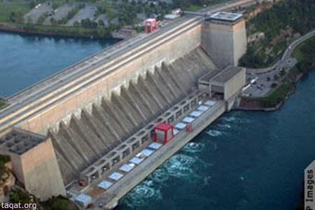

**مصادر الطاقة غير المتجددة :**

# **الطاقة غير المتجددة هي الطاقة التي تتناقص كمياتها في الطبيعة مع استغلال الإنسان لها .**

ومن مصادر الطاقة غير المتجددة الموجودة على الأرض الوقود الحفري وهو الفحم والبترول والغاز الطبيعي بالإضافة إلى اليورانيوم التي يتم استخراجها من باطن الأرض

**ومن أهم استخدامات الطاقة غير المتجددة:**

1. توليد الكهرباء
2. تشغيل وسائل المواصلات المختلفة

1- الفحم**coal**:

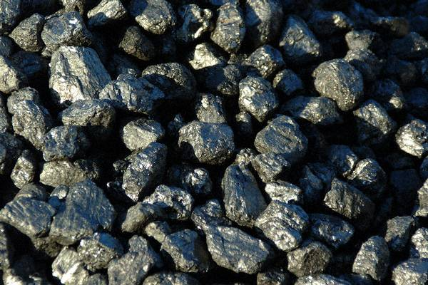

**تعريفه:**الفحم هو مصطلح عام يشمل الفحم الحجري والفحم النباتي. وهو يمثل ٨٠ **% من الطاقة المتاحة في باطن الأرض المعروفة بانتشارها وتنوعها.**

هو أول مصدر للطاقة في العالم وكان العالم يعتمد عليه كمصدر وحيد للطاقة إلىأن تم اكتشاف البترول وفي القرن الثامن عشر وعند بدء الثورة الصناعية , كان الفحم هو المصدر الرئيسي للطاقة حيث استخدم لإنتاج البخار المستخدم في تسيير القطارات.

**تكوينه:** ينتج الفحم من تحلل بقايا النباتات المتراكمة منذ ملايين السنيين في مناطق وحلة و بحيرات و في دلتا الأنهار. فالنباتات بعد موتها تغوص في قاع المياه الذي يغطى بعد ذلك بالأوراق والأخشاب والطحالب تغطى هذه الرواسب المعدنية بدورها برواسب صلصالية تعمل على عزلها عن  الهواء ويبدأ التخمر وينتج عن هذا التخمر الفحم الحجري.

وينقسم الفحم إلى :

1- الفحم النباتي: وهو من فعل الإنسان عن طريق حرق الأخشاب في معزل عن الهواء.

2- الفحم الحجري: وهو ناتج عن تفحم الأخشاب في معزل عن الهواءولكن لادخل للإنسان في ذلك.

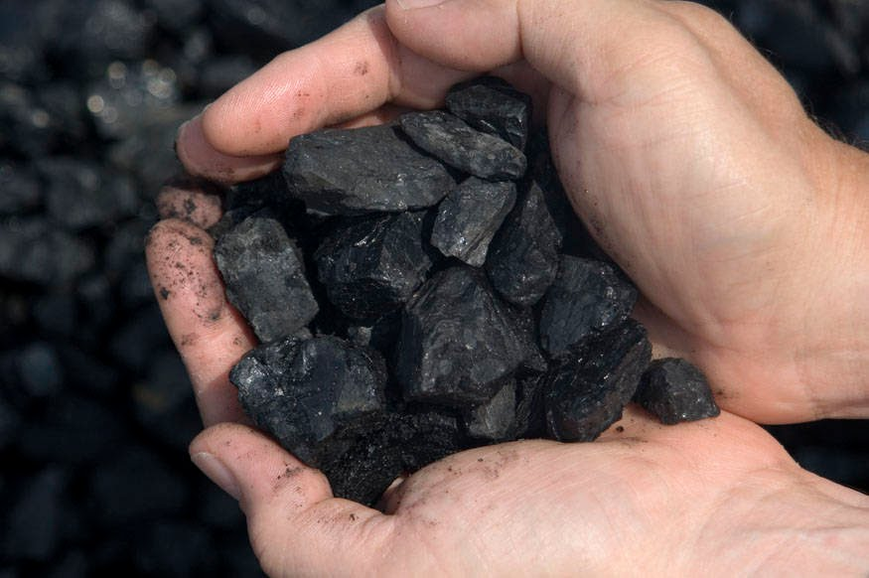

في الوقت الحاضر يستخدم الفحم علي نطاق ضيق وذلك للأسبابالأتية:

1.اكتشاف البترول وانخفاض سعره نسبيا.

2.سهولة استخدام البترول في تشغيل الآلات وغيرها.

3.قلة التلوث الناتج عن استخدام البترول مقارنة بالفحم.

2-البترول**oil**

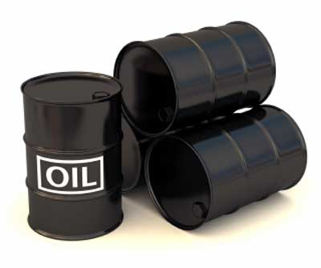

**النفط** أو **البترول** ويطلق عليه أيضا **الزيت الخام**، هو عبارة عن سائل كثيف، قابل للاشتعال، بني غامق أو بني مخضر، يوجد في الطبقة العليا من القشرة الأرضية. ويتكون النفط من خليط معقد من الهيدروكربونات.

**أهمية البترول واستخداماته:**

هو مصدر من مصادرالطاقة الهامة. فهو يستخدم في إنتاج الطاقة الكهربائيةوتشغيل [المصانع](http://ar.wikipedia.org/wiki/%D8%A7%D9%84%D9%85%D8%B5%D8%A7%D9%86%D8%B9) وتحريك السيارات. كما أن النفط هو المادة الأساسية لعديد من المنتجات الكيماوية بما فيها [الأسمدة](http://ar.wikipedia.org/wiki/%D8%B3%D9%85%D8%A7%D8%AF)، [مبيدات الحشرات](http://ar.wikipedia.org/wiki/%D9%85%D8%A8%D9%8A%D8%AF_%D8%AD%D8%B4%D8%B1%D8%A7%D8%AA)، [اللدائن](http://ar.wikipedia.org/wiki/%D9%84%D8%AF%D8%A7%D8%A6%D9%86) وكثير من الأدوات [البلاستيك](http://ar.wikipedia.org/wiki/%D8%A7%D9%84%D8%A8%D9%84%D8%A7%D8%B3%D8%AA%D9%8A%D9%83)ية والرقائق [والأنابيب](http://ar.wikipedia.org/wiki/%D8%A7%D9%86%D8%A8%D9%88%D8%A8)[والأقمشة](http://ar.wikipedia.org/wiki/%D9%82%D9%85%D8%A7%D8%B4)[والنايلون](http://ar.wikipedia.org/wiki/%D8%A7%D9%84%D9%86%D8%A7%D9%8A%D9%84%D9%88%D9%86) والحرير الاصطناعي [والجلود](http://ar.wikipedia.org/wiki/%D8%AC%D9%84%D8%AF) الاصطناعية [والأدوية](http://ar.wikipedia.org/wiki/%D8%AF%D9%88%D8%A7%D8%A1)،وصناعة المطاط الصناعي، والشموع، وأدوات التجميل وغير ذلك.

**خصائص البترول :**

سهولة نقله، وتعدد مشتقاته، وكونه لا يترك رماداً عند احتراقه، مع ما يعطيه من طاقة حرارية كبيرة.

**تكريره :**

يمكن استخدام النفط بحالته الخام في رصف الطرق والوقود، إلا أن تكريره (تصفيته) يزيد من فوائده حيث أن مشتقاته تفوق في أثمانها النفط الخام.

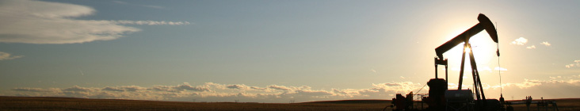

3-الغاز الطبيعيNatural Gas

يطلق علي التجمعات الغازية في باطن الأرض وقد تكون قريبة من التجمعات البترولية أو بعيدة عنها في حقول تعرف بحقول الغاز .

أصبح الغاز الطبيعي من أهم مصادر الطاقة في العصر الحديث بسبب:

1. إحتوائه علي وحدات حرارية أعلي مما يحتويه الفحم أو البترول.
2. يفضل استخدام الغاز الطبيعي كوقود وبخاصة في الأعمال المنزلية وذلك لخفة وزنه وسهولة نقله ويستخدم الغاز الطبيعي في الصناعات البتروكيميائية أيضا.

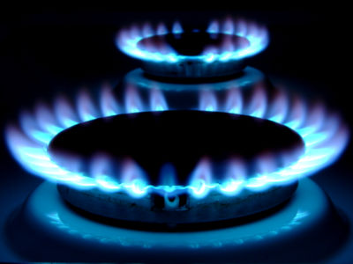

1. ازدياد الطلب علي المنتجات البترولية وارتفاع اسعارها.
2. التقدم التقني واستحداث وسائل إقتصادية لتسييل الغاز ونقله الي حيث يشتد الطلب عليه.
3. يتفوق الغاز الطبيعي علي النفط من حيث قلة مخاطره الصحية والبيئية بسب قلة المخلفات الصلبة والغازية الناتجة عن احتراقه وانخفاض معدلات انطلاق غازات ثاني أكسيد الكربون وأكاسيد النيتروجين.

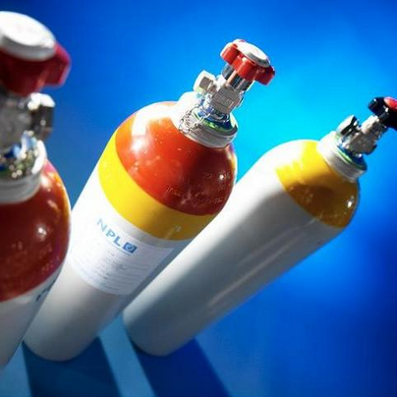

4-الطاقة النوويةNuclear energy

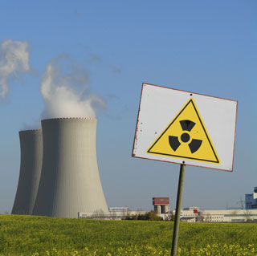

**الطاقة النووية** هي [الطاقة](http://ar.wikipedia.org/wiki/%D8%B7%D8%A7%D9%82%D8%A9) التي يتم توليدها عن طريق التحكم في [تفاعلات](http://ar.wikipedia.org/wiki/%D8%AA%D9%81%D8%A7%D8%B9%D9%84_%D9%86%D9%88%D9%88%D9%8A)[انشطار](http://ar.wikipedia.org/wiki/%D8%A7%D9%86%D8%B4%D8%B7%D8%A7%D8%B1) أو [اندماج](http://ar.wikipedia.org/wiki/%D8%A7%D9%86%D8%AF%D9%85%D8%A7%D8%AC)الأنوية الذرية. تستغل هذه الطاقة في محطات توليد الكهرباء النووية، لتسخين الماء لإنتاج [بخار الماء](http://ar.wikipedia.org/wiki/%D8%A8%D8%AE%D8%A7%D8%B1_%D8%A7%D9%84%D9%85%D8%A7%D8%A1) الذي يستخدم بعد ذلك لإنتاج [الكهرباء](http://ar.wikipedia.org/wiki/%D9%83%D9%87%D8%B1%D8%A8%D8%A7%D8%A1).

حيث تستخدم النظائر المشعة مثل اليورانيوم كمولدات للطاقة حيث يتم تفاعل نووي محدود ينتج عنه كميات هائلة من الطاقة الحرارية التي تحول بدورها الى طاقة كهربائية.

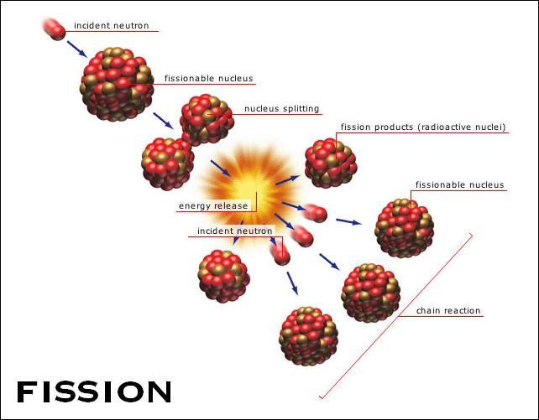

الملوثات الناتجة عن المفاعلات النووية

1. نفايات سائلة مشعة تتصاعد من قلب المفاعل.
2. نفايات غازية وسائلة تتسرب من النظائر التي توضع في أنابيب من الحديد الصلب نتيجة تصدعات في تلك الأنابيب.
3. نواتج انشطارية تتجمع مع الوقود النووي في قلب المفاعلوتعرف باسم (النفايات النووية ) وهي خطرة جدا.

ويعدالتخلص من النفايات النووية إحدى المشكلات التى تواجهها الدول الكبرى بجانب تكلفتها الباهظة بجانب توافر تقنيات عالية تساعد على دفن هذه النفايات بالطريقة التى تمنع تسربها.

